Exerzitien im Schweigen im Exerzitienhaus Maria Hilf, Kufstein/Vor-Oratorium des heiligen Philipp Neri mit
P. Frank Cöppicus-Röttger für die Sievernicher Pilger.
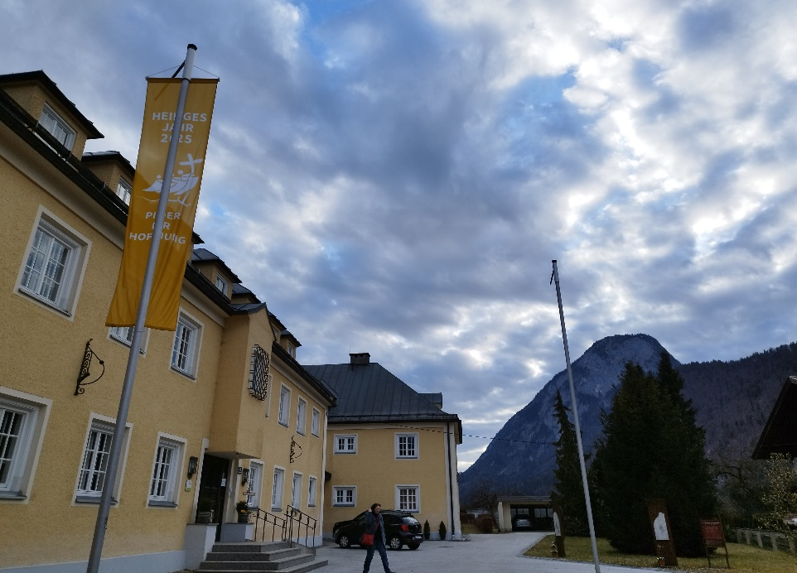
Thema: Die Waffenrüstung Gottes (Eph. 6,10 ff.)

Wann? Von Sonntag, 3.05.2026 bis Freitag 8.05.2026.

Das Exerzitien-Programm beginnt am Sonntag mit der Feier der Heiligen Messe um
18 Uhr und endet am Freitagmorgen mit der Feier der Heiligen Messe und dem anschließendem Frühstück.
Ankunft:
Check in: Sonntag, ab 15 Uhr (bitte nicht vorher) bis 17.30 Uhr.

Eigene Anreise. Per Zug mit dem ICE von Köln bis München. Dann per Regionalbahn von München nach Kufstein. Ca. 10 Minuten Fußweg vom Bahnhof Kufstein bis zum Kloster Maria Hilf.
Worauf sich die Teilnehmer der Exerzitien freuen dürfen:

- Tägliche Feier der Heiligen Messe.
- Eucharistische Anbetung.
- Möglichkeit zur Beichte und zum Gespräch.
- Täglich 2 - 3 Exerzitienvorträge von P. Frank.
- Gebet um Heilung und Befreiung.
- Möglichkeit zum Einzelsegen.
- Die Exerzitien finden zur Gänze im Schweigen statt. Die Bereitschaft dazu ist die Voraussetzung an den Exerzitien teilzunehmen.

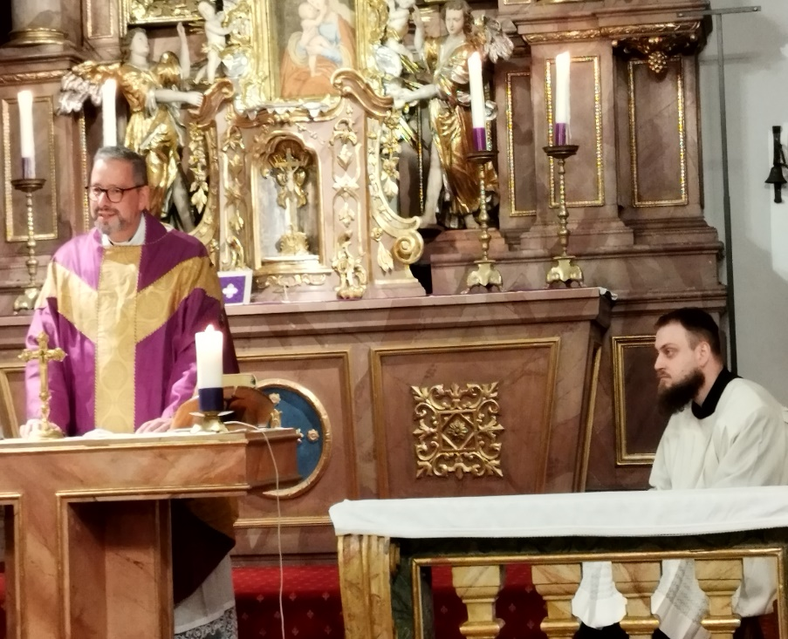
Hinweise: Teilnehmerzahl: 30 Personen.
Bitte eine verbindliche Anmeldung über das Büro des Vor-Oratoriums Kufstein: Entweder per E-Mail: info@oratorium-kufstein.at
oder telefonisch: +43 5372 62620 (Mo, Die, Do, Fr von 8.30 Uhr bis 11.30 Uhr). Anmeldeschluss: Freitag, 24.04.2026.
Sie sind nur angemeldet, wenn Ihre Anmeldung telefonisch oder schriftlich (per E-Mail) bestätigt worden ist.
Die Teilnahme an den Exerzitien ist nur möglich, wenn man am gesamten Programm von Sonntagabend bis Freitagvormittag bereit ist, teilzunehmen. Eine spätere Anreise oder eine frühere Abreise ist unerwünscht.
Verpflegung für alle Tage: Frühstück, Mittagessen, Kaffee und Kuchen, Abendessen. Bitte Nahrungsmittelunverträglichkeiten angeben.

Kosten:
Verpflegungsbeitrag pro Person für alle Tage 390 Euro.
Diesen Betrag bitten wir bei der Anreise in Kufstein bar zu entrichten.
Die Unterbringung erfolgt in Einzelzimmern mit Etagendusche/WC am Gang.

